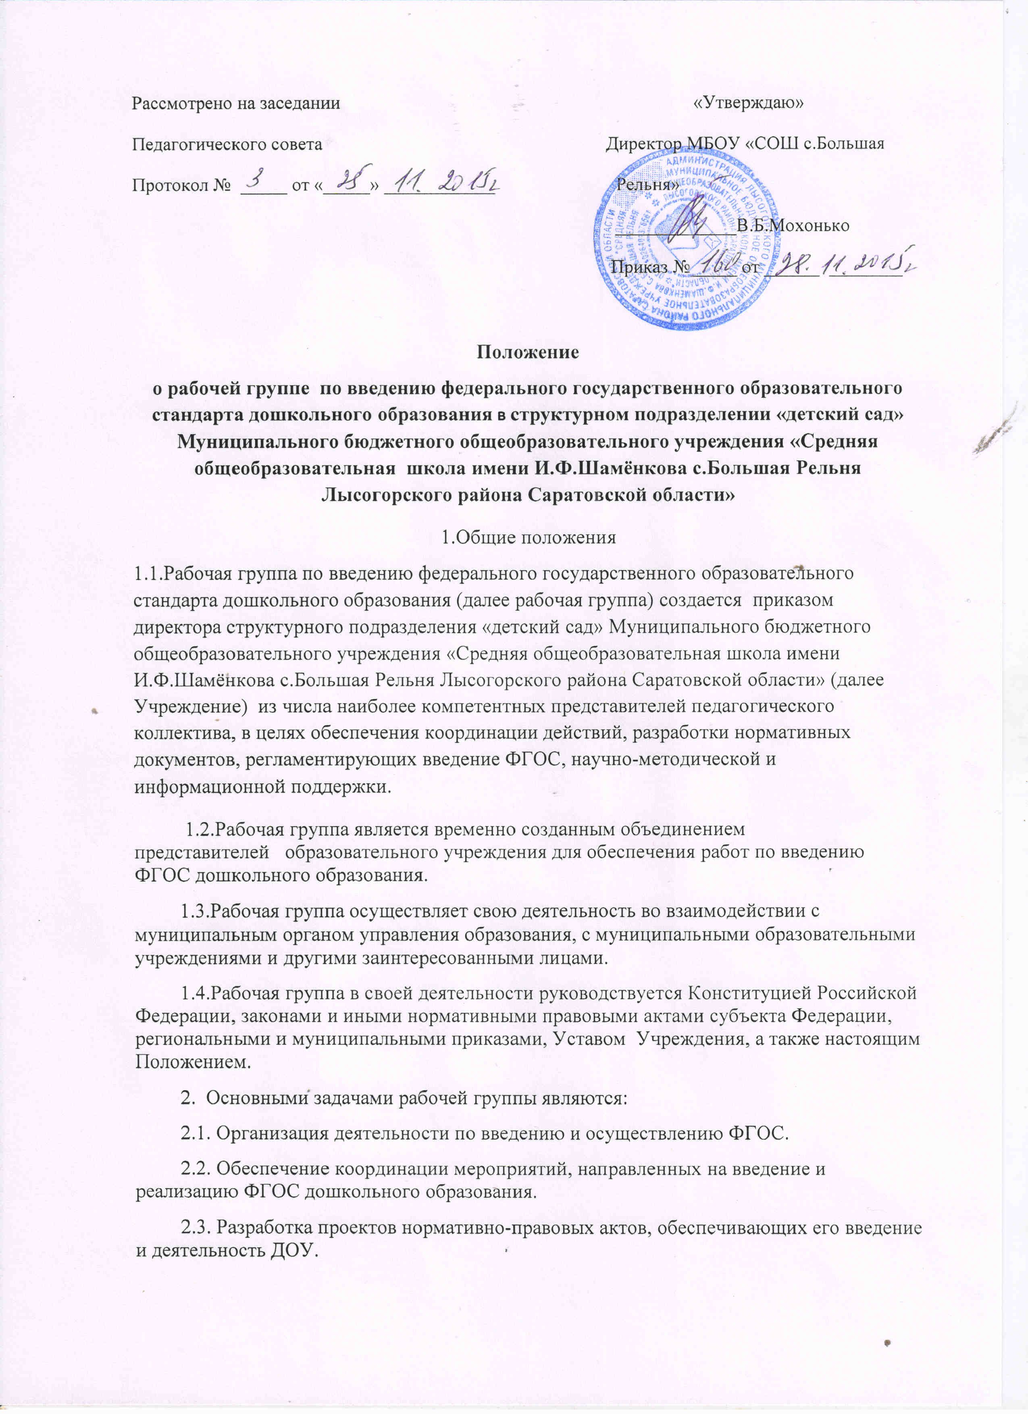
3.1.Деятельность рабочей группы осуществляется посредством периодически проводимых заседаний, семинаров, совещаний (по мере необходимости).
3.2.Заседания рабочей группы признаются состоявшимися, если в них приняло участие более половины членов рабочей группы от установленного числа.
3.3.Решения принимаются методом консенсуса и оформляются в виде протоколов, по мере необходимости, в виде приказов директора Учреждения.
3.4. Рабочая группа периодически информирует куратора о ходе и результатах введения федерального государственного образовательного стандарта дошкольного образования.
3.5. Рабочая группа вправе инициировать изменение порядка формирования группы и регламент работы. Изменения оформляются в виде новых версий текста Положения, и утверждается приказом директора Учреждения.

4. Полномочия и обязанности рабочей группы
4.1.Полномочия рабочей группы определяются её задачами.
4.2.Рабочая группа вправе разрабатывать нормативные документы, касающиеся внедрения ФГОС дошкольного образования.
4.3.Рабочая группа вправе запрашивать информацию от вышестоящих органов управления образованием, необходимую для решения задач по введению ФГОС.
4.4. Решения рабочей группы имеют рекомендательную силу.
4.5. Рабочая группа осуществляет полномочия на общественных началах.

5. Сроки действия и порядок изменения Положения
5.1. Положение вступает в силу с момента его утверждения
5.2. Разделы настоящего Положения могут быть изменены, дополнены.
5.3. Срок действия Положения не устанавливается.

